Урок 9

Но. 1 Opakování:

Сколько вам лет?
Какие языки вы знаете?
Чем вы занимаетесь в свободное время?
Где вы живёте/родились?
Где вы учитeсь?
Кем вы хотите стать (профессия)?
Что вы сегодня одели? (вспомните цвет)
Кто вы по национальности? /Откуда вы?

Меня зовут…
Мнe…
Я из...
Сегодня я одел красное пальто,...
Я родилась в городе…
У меня один брат…
После окончания факультета я хотела бы…
Я живу в…
Я играю в...
Когда у меня свободное время я люблю заниматься...
Я знаю...
Я учусь...
Я работаю...
Но. 2 Семья
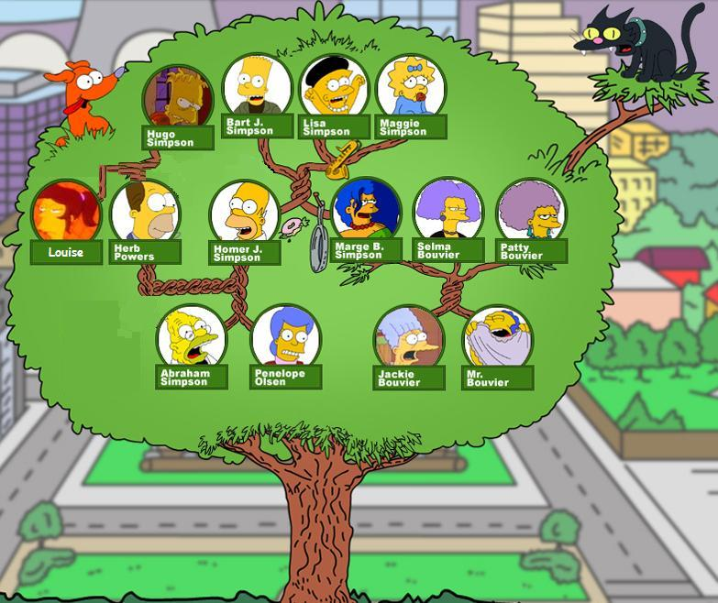
Но. 3 Одежда
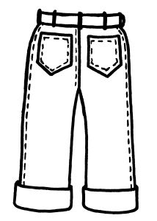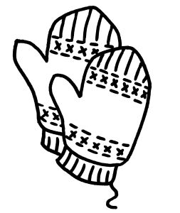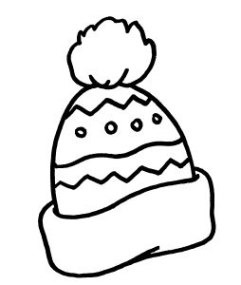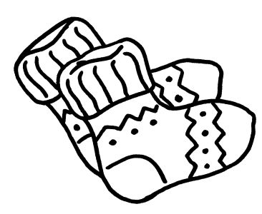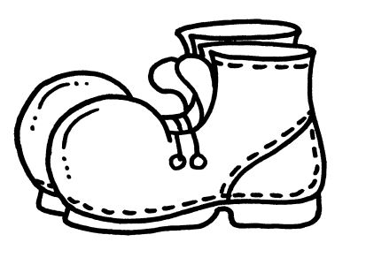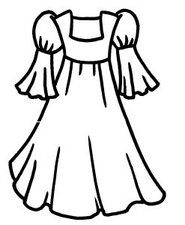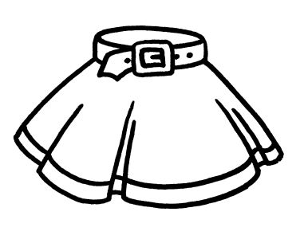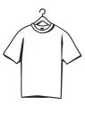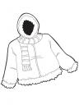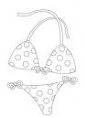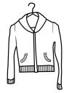

Но.4 Числа
1 2 3 4 5 6 7 8 9 10 11 12 13 14 15 16 17 18 19 20 21 32 43 54 65 76 87 98 100

Но. 5 Государства
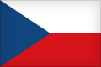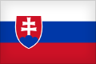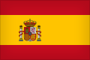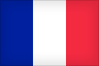

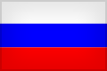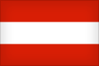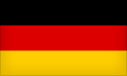

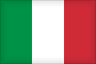

Но. 6 Брно
Брно — город в южной Чехии, близ слияния рек Свитавы и Свратки. Брно - бывшая cтолица Моравии и aдминистративный центр Южноморавского края. Второй по величине город Чехии. В городе Брно умеренно континентальный климат с мягкой зимой и тёплым летом.
В Брно расположены центры науки и образования — филиал Чешской академии наук, Университет имени Масарика, Академия музыкальных искусств имени Яначека. В городe pяд музеев (Городской музей, Моравская галерея, Национальный технический и др.).
Главные архитектурные памятники Брно расположены в исторической части города. Это готический собор Свв. Петра и Павла, церкви Св. Якуба, Св. Томаша, готическая Старая и Новая ратуши и вилла Тугендгат (построена в 1929—1930 архитектором Мисом ван дер Роэ, объект охраны ЮНЕСКО).
Брно является одним из главных экономических центров Чехии. Город — место проведения Международных промышленных ярмарок и крупный железнодорожный узел (первый поезд пришёл в Брно в 1839).

Известные жители
- Мендель, Грегор Иоганн (1822—1884) — австрийский биолог, основоположник генетики.
- Яначек, Леош (1854—1928) — композитор.

